26 de junio de 2022 – Pentecostés 3 (C)
La fiesta de San Pedro y San Pablo

El 29 de junio, la Iglesia recordará los martirios de los santos Pedro y Pablo, apóstoles y mártires.
Aunque no haya testimonios explícitos de las muertes de San Pedro o San Pablo en las Escrituras, y aunque no fueron martirizados juntos, la tradición ha colocado juntamente la conmemoración de sus muertes, como resultado de la persecución neroniana de los cristianos en 64 d C. La conmemoración del 29 de junio fue probablemente una referencia a un día alrededor del año 258, cuando los restos de los mártires fueron trasladados de sus lugares de descanso para evitar la profanación durante las persecuciones ordenadas por Valerio.
Según Santas, Santos, los martirios de estos apóstoles fueron marcadamente diferentes. El libro escribe: “Como ciudadano romano, Pablo probablemente habría sido decapitado con una espada” (HWHM, 446). Su muerte habría sido más rápida y menos dolorosa que la de Pedro, que, según la tradición, fue crucificado al revés por propia petición, considerando que era indigno de morir de la misma manera que Jesús.
Imágenes de los santos Pedro y Pablo a menudo incluyen los instrumentos de sus martirios. Pablo puede ser representado sosteniendo una espada y sosteniendo un libro que dice “Spiritus Gladius”, o “espada del Espíritu”. Esto hace referencia a la decapitación de Pablo con una espada y a su carta a los efesios, en la que pide a la iglesia que tome “La espada del Espíritu, que es la palabra de Dios” (Efesios 6:17). Pedro, junto con sus símbolos tradicionales de las llaves del reino de los cielos, se representa regularmente con una cruz invertida.
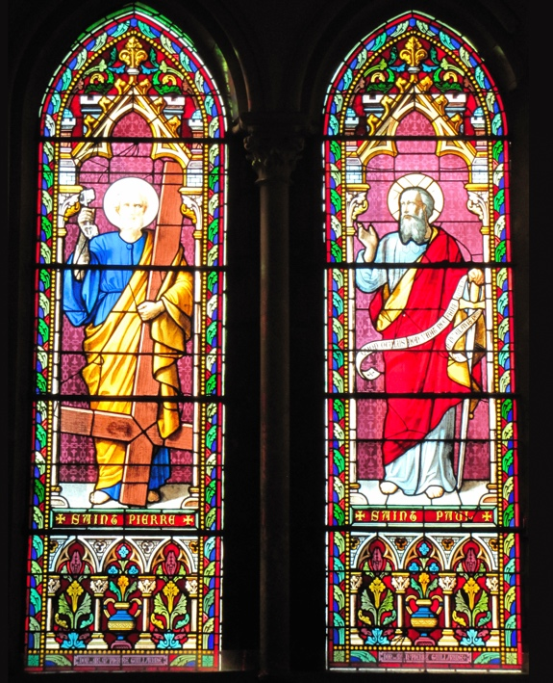
La relación entre los dos puede ser instructiva para nosotros como cristianos modernos. Del libro Santas, Santos, “Pablo, el judío bien educado y cosmopolita de la Dispersión, y Pedro, el pescador sin educación de Galilea, tuvieron diferencias de opinión en los primeros años de la Iglesia con respecto a la misión a los gentiles. Más de una vez, Pablo habla de reprender a Pedro por su continua insistencia en la exclusividad judía; sin embargo, su compromiso común con Cristo y la proclamación del Evangelio resultaron más fuertes que sus diferencias; y ambos llevaron finalmente esa misión a Roma” (HWHM, 446). ¿Dónde podríamos dentro de la Iglesia aprender a apreciar los diferentes puntos de vista de cada uno? ¿Cómo puede nuestro compromiso común con Jesucristo y el Evangelio llevarnos a la prueba y más allá?
Oración para San Pedro y San Pablo
Dios todopoderoso, cuyos benditos apóstoles Pedro y Pablo te glorificaron con su martirio: Concede que tu Iglesia, instruida por su enseñanza y ejemplo, y unida en unidad por tu Espíritu, pueda permanecer firme sobre el único fundamento, que es Jesucristo nuestro Señor; que vive y reina contigo, en la unidad del Espíritu Santo, un solo Dios, por los siglos de los siglos.
Vidriera de colores, Sts. Pedro y Pablo y los instrumentos de sus martirios. Iglesia de Santo Tomás, Jersey

